
MINISTERUL EDUCAȚIEI ȘI CERCETĂRII AL REPUBLICII MOLDOVA
Universitatea Tehnică a Moldovei
Facultatea Calculatoare, Informatică şi Microelectronică
Departamentul Informatică şi Ingineria Sistemelor

Popa Ilie, SD-251

Raport
pentru lucrarea de laborator Nr. 1
la cursul de “ Structuri de date si algoritmi”

Verificat:
Guțu Maria, doctor, conf. univ.
Departamentul Informatică şi IS,
Facultatea FCIM, UTM

Chișinău – 2026
Cuprins:

Scopul lucrării 3
Condiția problemelor 3
Rezolvarea problemelor: 5
Vectori 5
Vectori 23
Matrici 33
CONCLUZII GENERALE 45

​
​
​
​​

Scopul lucrării
De a analiza și înțelege modalitățile de declarare, alocare dinamică, inițializare și utilizare a vectorilor unidimensionali în limbajul C;
• De a exersa aplicarea instrucțiunilor ramificate și repetitive în prelucrarea datelor numerice organizate în vectori, folosind funcții create de utilizator;
• De a dezvolta abilități practice în elaborarea algoritmilor pentru sortarea elementelor vectorilor prin diferite metode (Bubble, Selection, Insertion, Merge, Quick, Shell, Counting, Heap, Radix, Comb);
• De a consolida cunoștințele privind prelucrarea parțială a datelor, cum ar fi sortarea primelor t elemente crescător și a restului descrescător;
• De a forma deprinderi în calcularea și interpretarea caracteristicilor statistice ale vectorilor, cum ar fi media aritmetică și mediana valorilor;
• De a dezvolta capacitatea de integrare a funcțiilor și meniurilor recursive pentru gestionarea fluxului de date și a rezultatelor în programe modulare

Condiția problemelor
Student 25 – Varianta I

Vectori:
1) Se dă un vector Note[1..30], în care au fost introduse notele (numere întregi din intervalul 1...10) obținute de către studenții unei grupe la o lucrare de laborator la SDA. Să se ordoneze crescător/descrescător elementele acestui vector.

2) Se dă un vector cu n componente numere întregi și un număr natural t (1< t <n). Să se ordoneze primele t componente crescător, iar celelalte descrescător.

3) Se dă un vector cu n componente numere întregi. Să se calculeze media aritmetică a elementelor vectorului și să se găsească mediana vectorului. N.B. Media aritmetică= (suma tuturor elementelor unui tablou) / (numărul total de elemente). Calcularea medianei: Dacă un vector este sortat crescător, mediana este elementul de mijloc al vectorului în cazul unui număr impar de elemente, iar când numărul de elemente este par, atunci va fi o medie a celor două elemente din mijloc. Dacă vectorul nu este sortat, prima sarcină este de a sorta elementele vectorului și apoi de aplicat logica dată.

4) Se consideră doi vectori cu câte n și, respectiv, m componente numere întregi. Să se creeze un al treilea vector care va conține toate elementele prime a primului și celui de al doilea vector aranjate în ordine crescătoare/descrescătoare.

Vectori:
Varianta I:
Se consideră doi vectori cu câte n componente numere întregi fiecare. Să se creeze un al treilea vector care va conține toate elementele primului și celui de al doilea vector aranjate în ordine crescătoare/descrescătoare.

Matrici:
5) Se dă o matrice cu n linii și m coloane numere întregi. Să se ordoneze crescător/descrescător elementele chenarului exterior al matricei (chenarul exterior al unei matrice este format din prima linie, ultima linie, prima coloană şi ultima coloană).

6) Se dă o matrice cu n linii și n coloane numere întregi. Să se construiască o altă matrice cu n linii și n coloane formată din componentele primei matrice conform schemei:
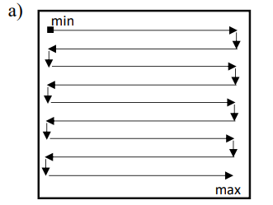

Rezolvarea problemelor:

Vectori
1) Se dă un vector Note[1..30], în care au fost introduse notele (numere întregi din intervalul 1...10) obținute de către studenții unei grupe la o lucrare de laborator la SDA. Să se ordoneze crescător/descrescător elementele acestui vector.

#include <stdio.h>
#include <stdlib.h>
#include <time.h>

/* Prototipuri */
void meniu(int **v, int n);
void alocare(int **v, int n);
void citire(int *v, int n);
void random_arr(int *v, int n);
void afisare(int *v, int n);
void freemem(int *v);

/* Sortari */
void bubble(int v[], int n, int ordine);
void selection(int v[], int n, int ordine);
void insertion(int v[], int n, int ordine);
void mergeSort(int v[], int st, int dr, int ordine);
void quickSort(int v[], int st, int dr, int ordine);
void shell(int v[], int n, int ordine);
void counting(int v[], int n, int ordine);
void heapSort(int v[], int n, int ordine);
void radix(int v[], int n, int ordine);
void comb(int v[], int n, int ordine);

/* Functii auxiliare */
void merge(int v[], int st, int mid, int dr, int ordine);
int partition(int v[], int st, int dr, int ordine);
void heapify(int v[], int n, int i, int ordine);

/* MAIN */
int main()
{
int *note = NULL;
int n;

printf("Introduceti numarul de note (max 30): ");
scanf("%d", &n);

if(n <= 0 || n > 30){
printf("Dimensiune invalida!\n");
return 0;
}

meniu(&note, n);
return 0;
}

/* MENIU */
void meniu(int **v, int n)
{
int opt;

printf("\n1.Alocare\n2.Citire\n3.Random\n4.Sortare\n5.Afisare\n0.Iesire\n");
scanf("%d", &opt);

switch(opt)
{
case 1: alocare(v,n); break;
case 2: citire(*v,n); break;
case 3: random_arr(*v,n); break;
case 4:
{
int tip, ordine;

printf("\n1.Bubble 2.Selection 3.Insertion 4.Merge 5.Quick\n");
printf("6.Shell 7.Counting 8.Heap 9.Radix 10.Comb\n");
scanf("%d",&tip);

printf("1.Crescator 2.Descrescator\n");
scanf("%d",&ordine);

switch(tip){
case 1: bubble(*v,n,ordine); break;
case 2: selection(*v,n,ordine); break;
case 3: insertion(*v,n,ordine); break;
case 4: mergeSort(*v,0,n-1,ordine); break;
case 5: quickSort(*v,0,n-1,ordine); break;
case 6: shell(*v,n,ordine); break;
case 7: counting(*v,n,ordine); break;
case 8: heapSort(*v,n,ordine); break;
case 9: radix(*v,n,ordine); break;
case 10: comb(*v,n,ordine); break;
}

printf("Vector sortat:\n");
afisare(*v,n);
break;
}
case 5: afisare(*v,n); break;
case 0: freemem(*v); exit(0);
default: printf("Optiune invalida!\n");
}

meniu(v,n);
}

/* ALOCARE */
void alocare(int **v, int n){
*v = malloc(n*sizeof(int));
printf("Memorie alocata.\n");
}

/* CITIRE */
void citire(int *v, int n){
for(int i=0;i<n;i++){
do{
printf("Nota[%d] (1-10): ", i);
scanf("%d",&v[i]);
}while(v[i] < 1 || v[i] > 10);
}
}

/* RANDOM */
void random_arr(int *v, int n){
srand(time(NULL));
for(int i=0;i<n;i++)
v[i]=rand()%10+1;
printf("Vector completat random.\n");
}

/* AFISARE */
void afisare(int *v, int n){
for(int i=0;i<n;i++)
printf("%d ",v[i]);
printf("\n");
}

/* SORTARI */

void bubble(int v[], int n, int ordine){
if(ordine==1){
for(int i=0;i<n-1;i++)
for(int j=0;j<n-i-1;j++)
if(v[j]>v[j+1]){
int t=v[j]; v[j]=v[j+1]; v[j+1]=t;
}
}
else if(ordine==2){
for(int i=0;i<n-1;i++)
for(int j=0;j<n-i-1;j++)
if(v[j]<v[j+1]){
int t=v[j]; v[j]=v[j+1]; v[j+1]=t;
}
}
}

void selection(int v[], int n, int ordine){
if(ordine==1){
for(int i=0;i<n-1;i++){
int min=i;
for(int j=i+1;j<n;j++)
if(v[j]<v[min]) min=j;
int t=v[i]; v[i]=v[min]; v[min]=t;
}
}
else if(ordine==2){
for(int i=0;i<n-1;i++){
int max=i;
for(int j=i+1;j<n;j++)
if(v[j]>v[max]) max=j;
int t=v[i]; v[i]=v[max]; v[max]=t;
}
}
}

void insertion(int v[], int n, int ordine){
if(ordine==1){
for(int i=1;i<n;i++){
int key=v[i], j=i-1;
while(j>=0 && v[j]>key){
v[j+1]=v[j]; j--;
}
v[j+1]=key;
}
}
else if(ordine==2){
for(int i=1;i<n;i++){
int key=v[i], j=i-1;
while(j>=0 && v[j]<key){
v[j+1]=v[j]; j--;
}
v[j+1]=key;
}
}
}

/* MERGE */
void merge(int v[], int st, int mid, int dr, int ordine){
int n1=mid-st+1, n2=dr-mid;
int L[n1], R[n2];

for(int i=0;i<n1;i++) L[i]=v[st+i];
for(int i=0;i<n2;i++) R[i]=v[mid+1+i];

int i=0,j=0,k=st;

if(ordine==1){
while(i<n1 && j<n2)
v[k++]=(L[i]<=R[j])?L[i++]:R[j++];
}else{
while(i<n1 && j<n2)
v[k++]=(L[i]>=R[j])?L[i++]:R[j++];
}

while(i<n1) v[k++]=L[i++];
while(j<n2) v[k++]=R[j++];
}

void mergeSort(int v[], int st, int dr, int ordine){
if(st<dr){
int mid=(st+dr)/2;
mergeSort(v,st,mid,ordine);
mergeSort(v,mid+1,dr,ordine);
merge(v,st,mid,dr,ordine);
}
}

/* QUICK */
int partition(int v[], int st, int dr, int ordine){
int pivot=v[dr], i=st-1;

if(ordine==1){
for(int j=st;j<dr;j++)
if(v[j]<pivot){
i++;
int t=v[i]; v[i]=v[j]; v[j]=t;
}
}else{
for(int j=st;j<dr;j++)
if(v[j]>pivot){
i++;
int t=v[i]; v[i]=v[j]; v[j]=t;
}
}

int t=v[i+1]; v[i+1]=v[dr]; v[dr]=t;
return i+1;
}

void quickSort(int v[], int st, int dr, int ordine){
if(st<dr){
int p=partition(v,st,dr,ordine);
quickSort(v,st,p-1,ordine);
quickSort(v,p+1,dr,ordine);
}
}

/* SHELL */
void shell(int v[], int n, int ordine){
if(ordine==1){
for(int gap=n/2;gap>0;gap/=2)
for(int i=gap;i<n;i++){
int temp=v[i], j;
for(j=i;j>=gap && v[j-gap]>temp;j-=gap)
v[j]=v[j-gap];
v[j]=temp;
}
}else{
for(int gap=n/2;gap>0;gap/=2)
for(int i=gap;i<n;i++){
int temp=v[i], j;
for(j=i;j>=gap && v[j-gap]<temp;j-=gap)
v[j]=v[j-gap];
v[j]=temp;
}
}
}

/* COUNTING */
void counting(int v[], int n, int ordine){
int count[11]={0};

for(int i=0;i<n;i++)
count[v[i]]++;

int k=0;

if(ordine==1){
for(int i=1;i<=10;i++)
while(count[i]--)
v[k++]=i;
}else{
for(int i=10;i>=1;i--)
while(count[i]--)
v[k++]=i;
}
}

/* HEAP */
void heapify(int v[], int n, int i, int ordine){
int ext=i, l=2*i+1, r=2*i+2;

if(ordine==1){
if(l<n && v[l]>v[ext]) ext=l;
if(r<n && v[r]>v[ext]) ext=r;
}else{
if(l<n && v[l]<v[ext]) ext=l;
if(r<n && v[r]<v[ext]) ext=r;
}

if(ext!=i){
int t=v[i]; v[i]=v[ext]; v[ext]=t;
heapify(v,n,ext,ordine);
}
}

void heapSort(int v[], int n, int ordine){
for(int i=n/2-1;i>=0;i--)
heapify(v,n,i,ordine);

for(int i=n-1;i>=0;i--){
int t=v[0]; v[0]=v[i]; v[i]=t;
heapify(v,i,0,ordine);
}
}

/* RADIX (interval mic 1-10) */
void radix(int v[], int n, int ordine){
counting(v,n,ordine);
}

/* COMB */
void comb(int v[], int n, int ordine){
int gap=n, swapped=1;

if(ordine==1){
while(gap>1 || swapped){
gap=(gap*10)/13;
if(gap<1) gap=1;
swapped=0;
for(int i=0;i+gap<n;i++)
if(v[i]>v[i+gap]){
int t=v[i]; v[i]=v[i+gap]; v[i+gap]=t;
swapped=1;
}
}
}else{
while(gap>1 || swapped){
gap=(gap*10)/13;
if(gap<1) gap=1;
swapped=0;
for(int i=0;i+gap<n;i++)
if(v[i]<v[i+gap]){
int t=v[i]; v[i]=v[i+gap]; v[i+gap]=t;
swapped=1;
}
}
}
}

/* Eliberare Memorie */
void freemem(int *v){
free(v);
}
Răspuns:
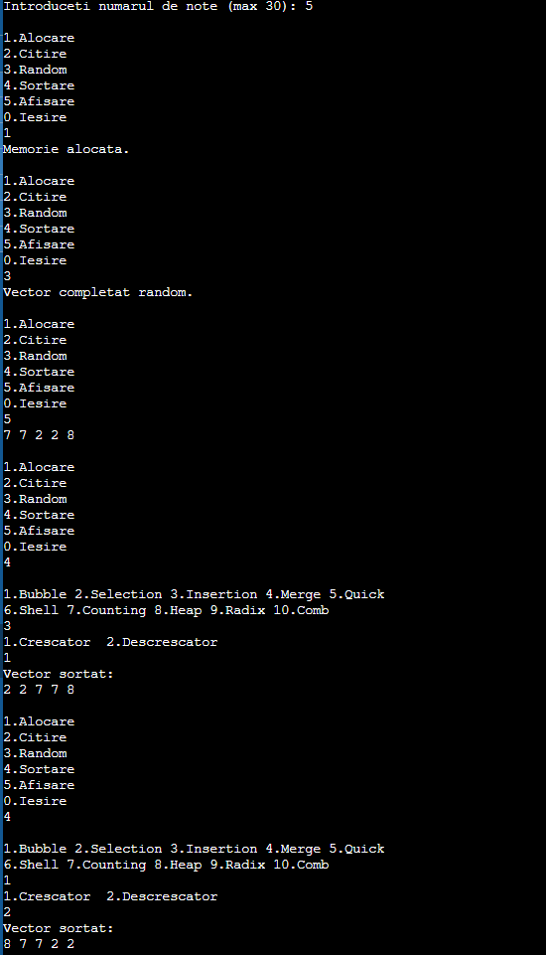
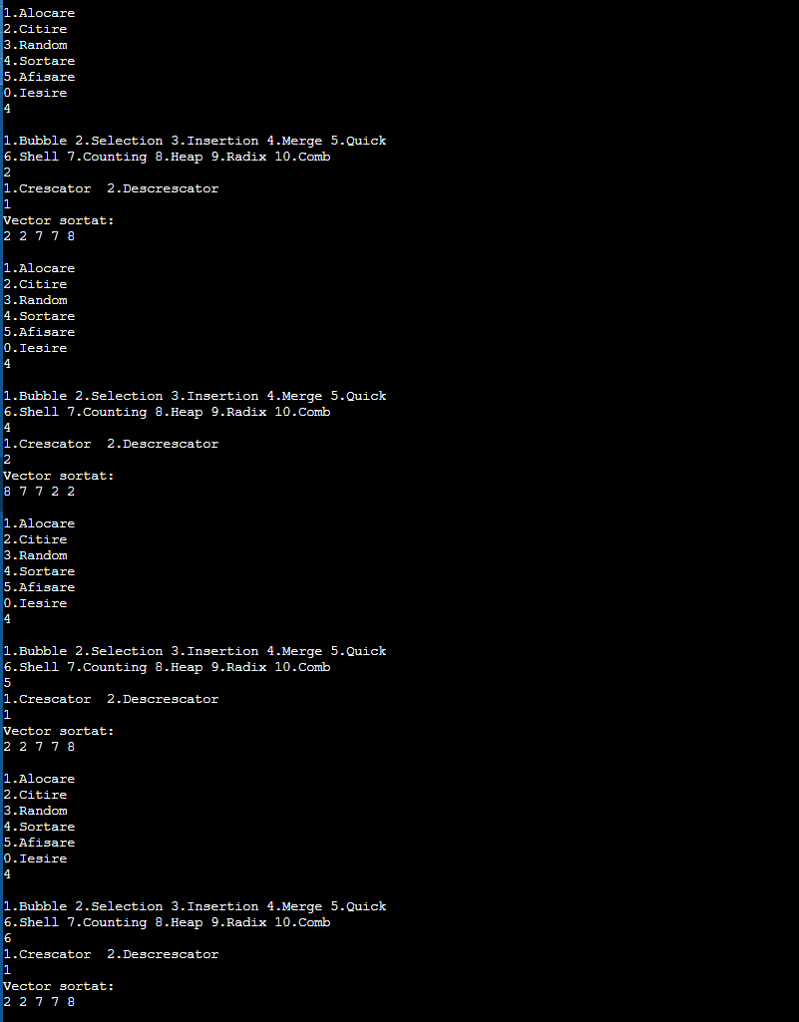
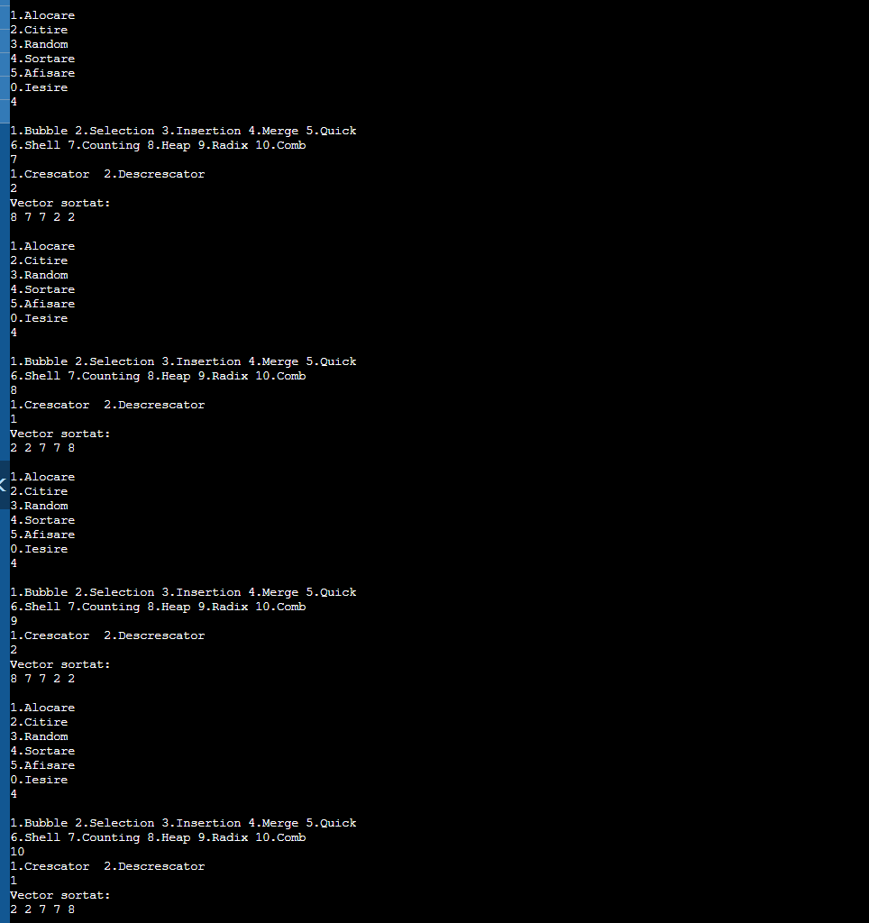

2) Se dă un vector cu n componente numere întregi și un număr natural t (1< t <n). Să se ordoneze primele t componente crescător, iar celelalte descrescător.
void ex2(int v[], int n){
int t;
printf("Introduceti t (1 < t < n): ");
scanf("%d", &t);

if(t <= 1 || t >= n){
printf("Valoare t invalida!\n");
return;
}

bubble(v, t, 1);

bubble(v + t, n - t, 2);

printf("Vectorul a fost sortat conform cerintei:\n");
for(int i=0;i<n;i++) printf("%d ", v[i]);
printf("\n");
}
Rezultat:
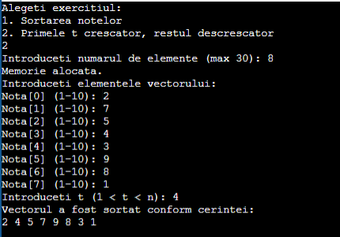

3) Se dă un vector cu n componente numere întregi. Să se calculeze media aritmetică a elementelor vectorului și să se găsească mediana vectorului. N.B. Media aritmetică= (suma tuturor elementelor unui tablou) / (numărul total de elemente). Calcularea medianei: Dacă un vector este sortat crescător, mediana este elementul de mijloc al vectorului în cazul unui număr impar de elemente, iar când numărul de elemente este par, atunci va fi o medie a celor două elemente din mijloc. Dacă vectorul nu este sortat, prima sarcină este de a sorta elementele vectorului și apoi de aplicat logica dată.
double media_aritmetica(int v[], int n){
int suma=0;
for(int i=0;i<n;i++) suma+=v[i];
return (double)suma/n;
}

double mediana(int v[], int n){
if(n%2==1) return v[n/2];
else return (v[n/2-1]+v[n/2])/2.0;
}

void ex3(int v[], int n){
int tip;
printf("\nAlegeti metoda de sortare:\n");
printf("1.Bubble 2.Selection 3.Insertion 4.Merge 5.Quick\n");
printf("6.Shell 7.Counting 8.Heap 9.Radix 10.Comb\n");
scanf("%d",&tip);

switch(tip){
case 1: bubble(v,n,1); break;
case 2: selection(v,n,1); break;
case 3: insertion(v,n,1); break;
case 4: mergeSort(v,0,n-1,1); break;
case 5: quickSort(v,0,n-1,1); break;
case 6: shell(v,n,1); break;
case 7: counting(v,n,1); break;
case 8: heapSort(v,n,1); break;
case 9: radix(v,n,1); break;
case 10: comb(v,n,1); break;
default: printf("Metoda invalida!\n"); return;
}

printf("\nVector sortat crescator:\n");
afisare(v,n);
printf("Media aritmetica = %.2lf\n", media_aritmetica(v,n));
printf("Mediana = %.2lf\n", mediana(v,n));
}
Rezultat:
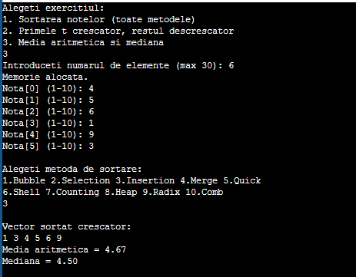
4) Se consideră doi vectori cu câte n și, respectiv, m componente numere întregi. Să se creeze un al treilea vector care va conține toate elementele prime a primului și celui de al doilea vector aranjate în ordine crescătoare/descrescătoare.
int este_prim(int x){
if(x<2) return 0;
for(int i=2;i<=sqrt(x);i++)
if(x%i==0) return 0;
return 1;
}
* EX4 */
void ex4(){
int n,m;
printf("Introduceti dimensiunea primului vector: ");
scanf("%d",&n);
printf("Introduceti dimensiunea celui de-al doilea vector: ");
scanf("%d",&m);

int *v1 = malloc(n*sizeof(int));
int *v2 = malloc(m*sizeof(int));

printf("Introduceti elementele primului vector:\n");
citire(v1,n);
printf("Introduceti elementele celui de-al doilea vector:\n");
citire(v2,m);

int *prime = malloc((n+m)*sizeof(int));
int k=0;
for(int i=0;i<n;i++) if(este_prim(v1[i])) prime[k++]=v1[i];
for(int i=0;i<m;i++) if(este_prim(v2[i])) prime[k++]=v2[i];

if(k==0){
printf("Nu exista numere prime in vectori.\n");
free(v1); free(v2); free(prime);
return;
}

int ordine, tip;
printf("Alegeti ordinea: 1.Crescator 2.Descrescator\n");
scanf("%d",&ordine);
printf("\nAlegeti metoda de sortare:\n");
printf("1.Bubble 2.Selection 3.Insertion 4.Merge 5.Quick\n");
printf("6.Shell 7.Counting 8.Heap 9.Radix 10.Comb\n");
scanf("%d",&tip);

switch(tip){
case 1: bubble(prime,k,ordine); break;
case 2: selection(prime,k,ordine); break;
case 3: insertion(prime,k,ordine); break;
case 4: mergeSort(prime,0,k-1,ordine); break;
case 5: quickSort(prime,0,k-1,ordine); break;
case 6: shell(prime,k,ordine); break;
case 7: counting(prime,k,ordine); break;
case 8: heapSort(prime,k,ordine); break;
case 9: radix(prime,k,ordine); break;
case 10: comb(prime,k,ordine); break;
default: printf("Metoda invalida!\n"); break;
}

printf("Numerele prime combinate sortate:\n");
afisare(prime,k);

free(v1); free(v2); free(prime);
}
Rezultat:
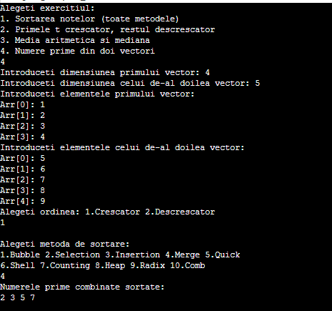

Vectori
Se consideră doi vectori cu câte n componente numere întregi fiecare. Să se creeze un al treilea vector care va conține toate elementele primului și celui de al doilea vector aranjate în ordine crescătoare/descrescătoare.

#include <stdio.h>
#include <stdlib.h>
#include <time.h>

/* PROTOTIPURI */
void meniu(int **v1, int **v2, int **v3, int n, int *creat);
void alocare(int **v, int n);
void citire(int *v, int n);
void random_arr(int *v, int n);
void combinare(int *v1, int *v2, int *v3, int n);
void afisare(int *v, int n);
void freemem(int **v);

/* SORTARI */
void bubble(int *v, int n, int ordine);
void selection(int *v, int n, int ordine);
void insertion(int *v, int n, int ordine);
void mergeSort(int *v, int st, int dr, int ordine);
void quickSort(int *v, int st, int dr, int ordine);

/* AUXILIARE */
void merge(int *v, int st, int mid, int dr, int ordine);
int partition(int *v, int st, int dr, int ordine);

/* ================= MAIN ================= */

int main()
{
int n;
int *v1=NULL, *v2=NULL, *v3=NULL;
int creat = 0;

printf("Introduceti dimensiunea vectorilor: ");
scanf("%d",&n);

if(n<=0){
printf("Dimensiune invalida!\n");
return 0;
}

meniu(&v1,&v2,&v3,n,&creat);
return 0;
}

/* ================= MENIU RECURSIV ================= */

void meniu(int **v1, int **v2, int **v3, int n, int *creat)
{
int opt;

printf("\n===== MENIU =====\n");
printf("1. Alocare memorie\n");
printf("2. Citire vectori\n");
printf("3. Completare random\n");
printf("4. Combinare vectori\n");
printf("5. Sortare vector rezultat\n");
printf("6. Afisare vectori\n");
printf("0. Iesire\n");
scanf("%d",&opt);

switch(opt)
{
case 1:
alocare(v1,n);
alocare(v2,n);
alocare(v3,2*n);
*creat = 0;
printf("Memorie alocata.\n");
break;

case 2:
if(*v1==NULL || *v2==NULL){
printf("Vectorii nu sunt alocati!\n");
break;
}
printf("Vector 1:\n");
citire(*v1,n);
printf("Vector 2:\n");
citire(*v2,n);
printf("Vectorii dupa citire:\n");
afisare(*v1,n);
afisare(*v2,n);
break;

case 3:
if(*v1==NULL || *v2==NULL){
printf("Vectorii nu sunt alocati!\n");
break;
}
srand(time(NULL));
random_arr(*v1,n);
random_arr(*v2,n);
printf("Vectorii completati random:\n");
afisare(*v1,n);
afisare(*v2,n);
break;

case 4:
if(*v1==NULL || *v2==NULL || *v3==NULL){
printf("Vectorii nu sunt alocati!\n");
break;
}
combinare(*v1,*v2,*v3,n);
*creat = 1;
printf("Vector rezultat (combinat):\n");
afisare(*v3,2*n);
break;

case 5:
{
if(*v3==NULL || *creat==0){
printf("Vectorul 3 nu este combinat!\n");
break;
}

int tip, ordine;

printf("1.Bubble\n2.Selection\n3.Insertion\n4.Merge\n5.Quick\n");
scanf("%d",&tip);

printf("1.Crescator 2.Descrescator\n");
scanf("%d",&ordine);

switch(tip){
case 1: bubble(*v3,2*n,ordine); break;
case 2: selection(*v3,2*n,ordine); break;
case 3: insertion(*v3,2*n,ordine); break;
case 4: mergeSort(*v3,0,2*n-1,ordine); break;
case 5: quickSort(*v3,0,2*n-1,ordine); break;
default: printf("Optiune invalida!\n");
}

printf("Vector sortat:\n");
afisare(*v3,2*n);
break;
}

case 6:
if(*v1!=NULL){
printf("Vector 1:\n");
afisare(*v1,n);
} else printf("Vector 1 nealocat!\n");

if(*v2!=NULL){
printf("Vector 2:\n");
afisare(*v2,n);
} else printf("Vector 2 nealocat!\n");

if(*v3!=NULL && *creat==1){
printf("Vector 3:\n");
afisare(*v3,2*n);
}
else if(*v3!=NULL && *creat==0){
printf("Vector 3 este alocat dar nu este combinat!\n");
}
else{
printf("Vector 3 nealocat!\n");
}

break;

case 0:
freemem(v1);
freemem(v2);
freemem(v3);
printf("Memorie eliberata. Program inchis.\n");
exit(0);

default:
printf("Optiune invalida!\n");
}

meniu(v1,v2,v3,n,creat);
}

/* ================= FUNCTII ================= */

void alocare(int **v, int n){
if(*v!=NULL) free(*v);
*v = (int*)malloc(n*sizeof(int));
}

void citire(int *v, int n){
for(int i=0;i<n;i++){
printf("v[%d]=",i);
scanf("%d",&v[i]);
}
}

void random_arr(int *v, int n){
for(int i=0;i<n;i++)
v[i]=rand()%100;
}

void combinare(int *v1, int *v2, int *v3, int n){
for(int i=0;i<n;i++)
v3[i]=v1[i];
for(int i=0;i<n;i++)
v3[n+i]=v2[i];
}

void afisare(int *v, int n){
for(int i=0;i<n;i++)
printf("%d ",v[i]);
printf("\n");
}

void freemem(int **v){
if(*v!=NULL){
free(*v);
*v=NULL;
}
}

/* ================= SORTARI ================= */

void bubble(int *v, int n, int ordine){
for(int i=0;i<n-1;i++)
for(int j=0;j<n-i-1;j++)
if((ordine==1 && v[j]>v[j+1]) ||
(ordine==2 && v[j]<v[j+1])){
int t=v[j]; v[j]=v[j+1]; v[j+1]=t;
}
}

void selection(int *v, int n, int ordine){
for(int i=0;i<n-1;i++){
int idx=i;
for(int j=i+1;j<n;j++)
if((ordine==1 && v[j]<v[idx]) ||
(ordine==2 && v[j]>v[idx]))
idx=j;
int t=v[i]; v[i]=v[idx]; v[idx]=t;
}
}

void insertion(int *v, int n, int ordine){
for(int i=1;i<n;i++){
int key=v[i], j=i-1;
while(j>=0 && ((ordine==1 && v[j]>key) ||
(ordine==2 && v[j]<key))){
v[j+1]=v[j];
j--;
}
v[j+1]=key;
}
}

/* MERGE */

void merge(int *v, int st, int mid, int dr, int ordine){
int n1=mid-st+1, n2=dr-mid;
int *L=malloc(n1*sizeof(int));
int *R=malloc(n2*sizeof(int));

for(int i=0;i<n1;i++) L[i]=v[st+i];
for(int i=0;i<n2;i++) R[i]=v[mid+1+i];

int i=0,j=0,k=st;

while(i<n1 && j<n2){
if((ordine==1 && L[i]<=R[j]) ||
(ordine==2 && L[i]>=R[j]))
v[k++]=L[i++];
else
v[k++]=R[j++];
}

while(i<n1) v[k++]=L[i++];
while(j<n2) v[k++]=R[j++];

free(L);
free(R);
}

void mergeSort(int *v, int st, int dr, int ordine){
if(st<dr){
int mid=(st+dr)/2;
mergeSort(v,st,mid,ordine);
mergeSort(v,mid+1,dr,ordine);
merge(v,st,mid,dr,ordine);
}
}

/* QUICK */

int partition(int *v, int st, int dr, int ordine){
int pivot=v[dr], i=st-1;

for(int j=st;j<dr;j++)
if((ordine==1 && v[j]<pivot) ||
(ordine==2 && v[j]>pivot)){
i++;
int t=v[i]; v[i]=v[j]; v[j]=t;
}

int t=v[i+1]; v[i+1]=v[dr]; v[dr]=t;
return i+1;
}

void quickSort(int *v, int st, int dr, int ordine){
if(st<dr){
int p=partition(v,st,dr,ordine);
quickSort(v,st,p-1,ordine);
quickSort(v,p+1,dr,ordine);
}
}

Răspuns:
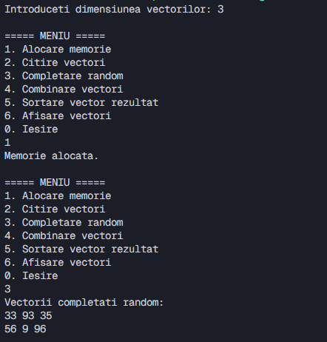
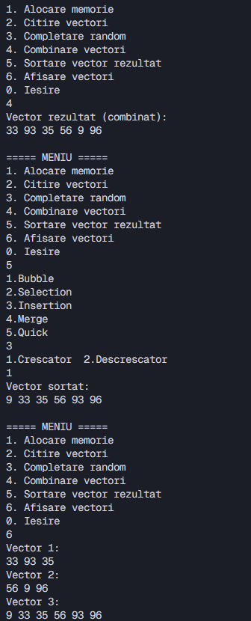

Matrici
5) Se dă o matrice cu n linii și m coloane numere întregi. Să se ordoneze crescător/descrescător elementele chenarului exterior al matricei (chenarul exterior al unei matrice este format din prima linie, ultima linie, prima coloană şi ultima coloană).

#include <stdio.h>
#include <stdlib.h>

void meniu(int ***mat, int n, int m, int *alocat);
void alocare(int ***mat, int n, int m);
void introducere(int **mat, int n, int m);
void afisare(int **mat, int n, int m);
void sortare_chenar(int **mat, int n, int m, int tip);
void eliberare(int ***mat, int n);

int main() {
int n, m;
int **mat = NULL;
int alocat = 0;

printf("Introduceti numarul de linii: ");
scanf("%d", &n);
printf("Introduceti numarul de coloane: ");
scanf("%d", &m);

meniu(&mat, n, m, &alocat);

return 0;
}

void meniu(int ***mat, int n, int m, int *alocat) {
int opt;

printf("\n===== MENIU =====\n");
printf("1. Alocare matrice\n");
printf("2. Introducere date\n");
printf("3. Afisare matrice\n");
printf("4. Sortare chenar crescator\n");
printf("5. Sortare chenar descrescator\n");
printf("0. Iesire\n");
printf("Optiunea: ");
scanf("%d", &opt);

switch(opt) {

case 1:
alocare(mat, n, m);
*alocat = 1;
printf("Matrice alocata.\n");
break;

case 2:
if(*alocat) {
introducere(*mat, n, m);
printf("Date introduse.\n");
afisare(*mat, n, m);
} else {
printf("Matrice nealocata!\n");
}
break;

case 3:
if(*alocat)
afisare(*mat, n, m);
else
printf("Matrice nealocata!\n");
break;

case 4:
if(*alocat) {
sortare_chenar(*mat, n, m, 1);
printf("Chenar sortat crescator:\n");
afisare(*mat, n, m);
} else {
printf("Matrice nealocata!\n");
}
break;

case 5:
if(*alocat) {
sortare_chenar(*mat, n, m, 0);
printf("Chenar sortat descrescator:\n");
afisare(*mat, n, m);
} else {
printf("Matrice nealocata!\n");
}
break;

case 0:
if(*alocat)
eliberare(mat, n);
printf("Program terminat.\n");
return;

default:
printf("Optiune invalida!\n");
}

meniu(mat, n, m, alocat); // apel recursiv
}

void alocare(int ***mat, int n, int m) {
*mat = (int**)malloc(n * sizeof(int*));
for(int i = 0; i < n; i++)
(*mat)[i] = (int*)malloc(m * sizeof(int));
}

void introducere(int **mat, int n, int m) {
for(int i = 0; i < n; i++)
for(int j = 0; j < m; j++) {
printf("mat[%d][%d] = ", i, j);
scanf("%d", &mat[i][j]);
}
}

void afisare(int **mat, int n, int m) {
printf("\nMatrice:\n");
for(int i = 0; i < n; i++) {
for(int j = 0; j < m; j++)
printf("%4d ", mat[i][j]);
printf("\n");
}
}

void sortare_chenar(int **mat, int n, int m, int tip) {

int max_elem = 2*n + 2*m - 4;
int *v = (int*)malloc(max_elem * sizeof(int));
int k = 0;

// prima linie
for(int j = 0; j < m; j++)
v[k++] = mat[0][j];

// coloana dreapta
for(int i = 1; i < n-1; i++)
v[k++] = mat[i][m-1];

// ultima linie
for(int j = m-1; j >= 0; j--)
v[k++] = mat[n-1][j];

// coloana stanga
for(int i = n-2; i > 0; i--)
v[k++] = mat[i][0];

// sortare bubble
for(int i = 0; i < k-1; i++)
for(int j = i+1; j < k; j++)
if( (tip==1 && v[i] > v[j]) ||
(tip==0 && v[i] < v[j]) ) {
int aux = v[i];
v[i] = v[j];
v[j] = aux;
}

// repunere in matrice
k = 0;

for(int j = 0; j < m; j++)
mat[0][j] = v[k++];

for(int i = 1; i < n-1; i++)
mat[i][m-1] = v[k++];

for(int j = m-1; j >= 0; j--)
mat[n-1][j] = v[k++];

for(int i = n-2; i > 0; i--)
mat[i][0] = v[k++];

free(v);
}

void eliberare(int ***mat, int n) {
for(int i = 0; i < n; i++)
free((*mat)[i]);
free(*mat);
*mat = NULL;
}

Răspuns:
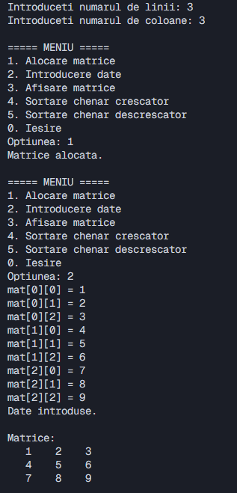
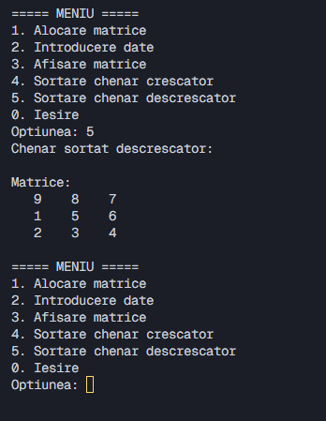

6) Se dă o matrice cu n linii și n coloane numere întregi. Să se construiască o altă matrice cu n linii și n coloane formată din componentele primei matrice conform schemei:

#include <stdio.h>
#include <stdlib.h>

void meniu(int ***a, int ***b, int n, int *alocat);
void alocare(int ***mat, int n);
void introducere(int **mat, int n);
void afisare(int **mat, int n);
void construire(int **a, int **b, int n);
void eliberare(int ***mat, int n);

int main() {
int n;
int **a = NULL, **b = NULL;
int alocat = 0;

printf("Introduceti n: ");
scanf("%d", &n);

meniu(&a, &b, n, &alocat);

return 0;
}

void meniu(int ***a, int ***b, int n, int *alocat) {
int opt;

printf("\n===== MENIU =====\n");
printf("1. Alocare matrici\n");
printf("2. Introducere matrice initiala\n");
printf("3. Afisare matrice initiala\n");
printf("4. Construire matrice noua (schema snake)\n");
printf("5. Afisare matrice noua\n");
printf("0. Iesire\n");
printf("Optiunea: ");
scanf("%d", &opt);

switch(opt) {

case 1:
alocare(a, n);
alocare(b, n);
*alocat = 1;
printf("Matrici alocate.\n");
break;

case 2:
if(*alocat) {
introducere(*a, n);
printf("Matrice initiala:\n");
afisare(*a, n);
} else {
printf("Matrici nealocate!\n");
}
break;

case 3:
if(*alocat)
afisare(*a, n);
else
printf("Matrice nealocata!\n");
break;

case 4:
if(*alocat) {
construire(*a, *b, n);
printf("Matrice noua construita:\n");
afisare(*b, n);
} else {
printf("Matrici nealocate!\n");
}
break;

case 5:
if(*alocat)
afisare(*b, n);
else
printf("Matrice nealocata!\n");
break;

case 0:
if(*alocat) {
eliberare(a, n);
eliberare(b, n);
}
printf("Program terminat.\n");
return;

default:
printf("Optiune invalida!\n");
}

meniu(a, b, n, alocat); // apel recursiv
}

void alocare(int ***mat, int n) {
*mat = (int**)malloc(n * sizeof(int*));
for(int i = 0; i < n; i++)
(*mat)[i] = (int*)malloc(n * sizeof(int));
}

void introducere(int **mat, int n) {
for(int i = 0; i < n; i++)
for(int j = 0; j < n; j++) {
printf("a[%d][%d] = ", i, j);
scanf("%d", &mat[i][j]);
}
}

void afisare(int **mat, int n) {
printf("\n");
for(int i = 0; i < n; i++) {
for(int j = 0; j < n; j++)
printf("%4d ", mat[i][j]);
printf("\n");
}
}

void construire(int **a, int **b, int n) {

int total = n * n;
int *v = (int*)malloc(total * sizeof(int));
int k = 0;

// copiere elemente in vector
for(int i = 0; i < n; i++)
for(int j = 0; j < n; j++)
v[k++] = a[i][j];

// sortare crescatoare (bubble)
for(int i = 0; i < total - 1; i++)
for(int j = i + 1; j < total; j++)
if(v[i] > v[j]) {
int aux = v[i];
v[i] = v[j];
v[j] = aux;
}

// completare snake
k = 0;
for(int i = 0; i < n; i++) {

if(i % 2 == 0) { // stanga -> dreapta
for(int j = 0; j < n; j++)
b[i][j] = v[k++];
}
else { // dreapta -> stanga
for(int j = n - 1; j >= 0; j--)
b[i][j] = v[k++];
}
}

free(v);
}

void eliberare(int ***mat, int n) {
for(int i = 0; i < n; i++)
free((*mat)[i]);
free(*mat);
*mat = NULL;
}

Răspuns:
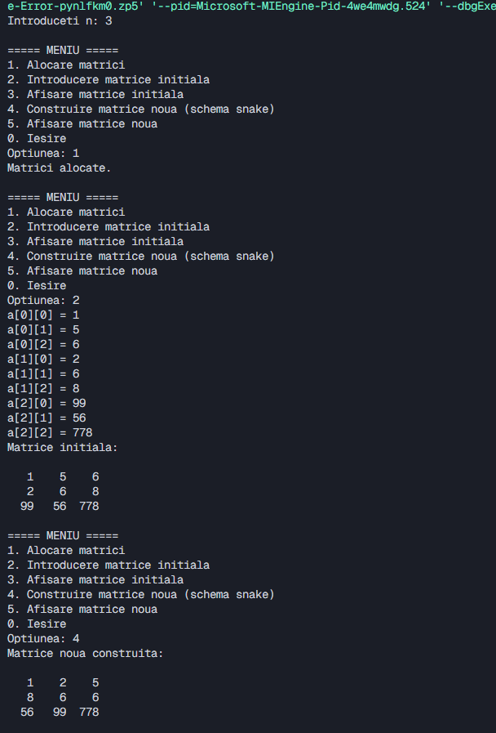

CONCLUZII GENERALE

Lucrarea de laborator a contribuit la aprofundarea cunoștințelor legate de declararea, alocarea și prelucrarea tablourilor unidimensionale și bidimensionale în limbajul C. În cadrul aplicațiilor realizate au fost utilizate structuri repetitive și decizionale pentru procesarea datelor numerice, precum și funcții definite de utilizator pentru realizarea unor operații specifice, cum ar fi sortarea vectorilor, prelucrarea chenarului sau a elementelor matricei conform unor scheme date.
De asemenea, au fost identificate și analizate valori caracteristice (minime, maxime, elemente speciale), iar algoritmii de sortare au fost implementați și verificați practic. Activitatea desfășurată a evidențiat modalitățile de organizare eficientă a datelor în C și a contribuit la formarea și consolidarea gândirii algoritmice și a competențelor de programare.

